

Цели:
1. Воспитывать любовь, понимание самому близкому человеку – матери, правильное отношение к маме.
2. Развитие творческих способностей детей
3. создание доброжелательной атмосферы в коллективе.

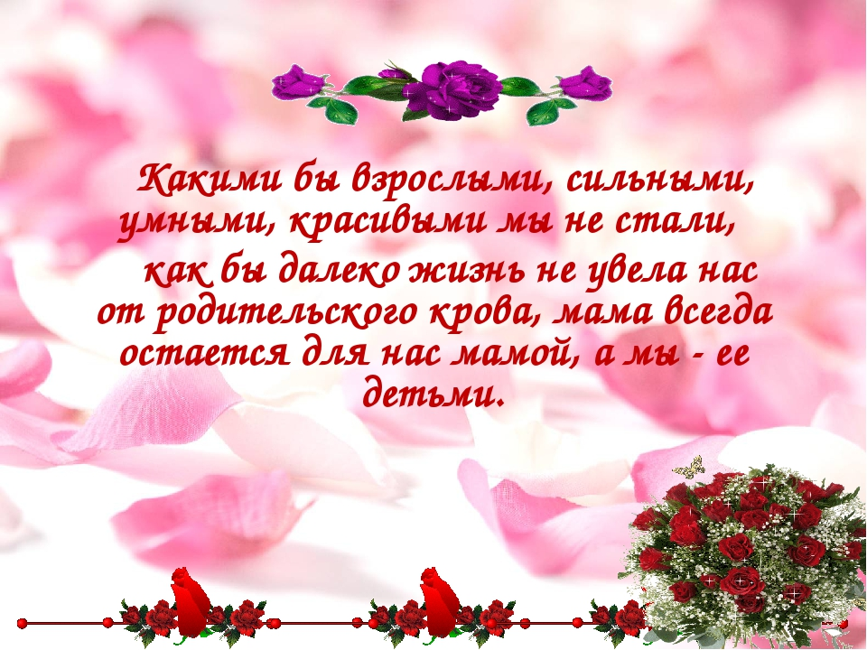
Ведущая :Притча
За день до рождения Ребенок спросил у Бога:
- Я очень боюсь! Я совершенно не знаю,что я должен делать в этом мире?
Бог ответил:
- Я подарю тебе Ангела, он всегда будет рядом с тобой.
Он будет охранять тебя от всех бед.
- А как же его зовут?
- Не важно, как его зовут. Ты будешь называть его "МАМА"! Мама это наш Ангел ...
Как я появился на свете?
Я всем задавал вопрос.
А дедушка мне ответил:
Нам аист тебя принес.
А бабушка мне сказала:
В капусте тебя нашли.
А дядя шутил: - С вокзала
В корзинке тебя принесли.
Я знаю, неправда это,
Мама меня родила,
Я только не знаю ответа,
Где мама меня взяла.
Сестра на меня ворчала:
Ты голову всем вскружил.
А я начинал сначала:
- А где я до мамы жил?
Никто это тайну из взрослых
Мне так объяснить и не смог.
Лишь мама ответила просто:
ТЫ ЖИЛ В МОЕМ СЕРДЦЕ, СЫНОК.
Ведущая :Любовь к матери заложена в нас самой природой. Это чувство живет в человеке до конца его дней. Максим Горький писал: «Без солнца не цветут цветы, без любви нет счастья, без женщины нет любви, без матери нет ни поэта, ни героя».
Сценка: Что за дети нынче, право?
1 - Я вот думаю, гадаю,
Для чего детей рождают?
Так, ребята вы не против?
Взвесим-ка все за и против!
2 - А зачем тебе всё это?
1 - Для конкретного ответа!
К взрослой жизни подготовка...
2 - Ты придумал это ловко!
1 - Да за маму мне обидно,
От проблем житья не видно.
2 - Да...от нас проблем немало...
Не простая должность - мама.
1- Как бы было легче ей
Без таких, как мы, детей.
3 - Фу! Какая ерунда!
Скучно будет ей тогда!
Да и в старости компот
Кто в стакане принесёт?
4- Вот представь себе теперь
Маму вовсе без детей!
1 - Дома - тихо... чистота... Красота!
2 - И пустота! Дом-уютный, но пустой!
Без детей он не живой!
3 - Но зато, скажу я прямо,
Славно отдыхает мама.
Не придётся ей опять
Все уроки проверять,
За детей решать задачки,
Сочинение писать,
За различные проделки
То ругать, то наказать,
4- Кухня, ужин, постирушки,
Снова собирать игрушки.
Не жалея нервных клеток,
Загонять в постели деток!
2- И услышать, засыпая,....
Ты красивая такая,
Честно - честно говорю,
Мам, я так тебя люблю!...
1 - Да......звучит красиво...
А какая перспектива? - '
3- Только вырастил детей...
Выдал замуж поскорей...
4- Отдохнуть теперь хотите?
Вот вам внуки! Получите!
2 - Ну и что? Опять играйся.
На бабулю откликайся,
Сели, встали, побежали,
Вновь игрушки все собрали,
Тренировка у плиты,
Воз домашней суеты,
3 - Да зачем им жизнь такая?
2 - Аэробика сплошная!
Торопись, чтоб всё успеть.
Даже некогда стареть
1 - Нет! Я, всё же, сомневаюсь,
Столько нервов и забот!
Я всё больше убеждаюсь:
Дети - хлопотный народ.
3- Надо долго их растить,
И воспитывать, учить,
По ночам не досыпать,
4- День и ночь переживать,
Заболели полечить,
Провинились - отлупить,
И в учёбе помогать,
И кормить и наряжать...
2 - Трудность в чём? Не понимаю!
Я же кукол наряжаю!
1 - Ну, сравнила! Во - даёт!
2 - Дети хлопотный народ!
Но зато для мамы
Всех важней, скажу я прямо.
Мамам - в детях продолженье.
И почёт и уваженье!
И огромная любовь.
3 - И забота вновь и вновь...
2 - Так, мой друг, спокойствие!
Заботы - в удовольствие!
Пока деток воспитаешь
Ни на миг не заскучаешь.
3 - Да-а-а, добился ты ответа -
Смысл жизни видно в этом.
2 - Смысл жизни видно в том,
Чтоб детишек полный дом!
Каждой маме по ребёнку!
Все - Ну, а лучше сразу два!
Чтоб у мамочки от скуки
Не болела голова.
А знаете ли,вы,ребята историю возникновения этого праздника?
Указом Президента России от 30 января 1998 года установлено, что в последнее воскресенье ноября в стране будет отмечаться День матери. Этот праздник предложили отмечать: Комитет по делам женщин, семьи, женские общественные организации. День матери - праздник сравнительно молодой. Он еще не имеет установившихся традиций, в семейном кругу его мало кто отмечает. Но, надеемся, что со временем значение этого дня возрастет, потому что по смыслу и содержанию это самый святой праздник. А какие традиции сложатся в России - зависит от нас с вами. И этот праздник посвящается не только мамам, но и бабушкам. Ведь бабушки- это мамы ваших любимых мам, хранительницы тепла и уюта.
- Во многих странах мира отмечают День матери, правда, в разное время. При этом в отличие от Международного женского дня 8 марта, в День матери чествуются только матери и беременные женщины,а не все представительницы слабого пола.
1 ученик: От чистого сердца простыми словами давайте друзья потолкуем о маме. Мы любим ее, как надежного друга, за то ,что у нас с нею всё сообща.
2 ученик: Мы любим ее и зато, что порою становятся строже в морщинках глаза. Но стоит с повинной прийти головою, исчезнут морщинки, умчится гроза.
3 ученик: За то, что всегда без утайки и прямо мы можем открыть ей сердце своё. И просто зато, что она наша мама. Мы крепко и нежно любим её.
4 ученик: Люблю тебя мама, за что не знаю. Наверно за то, что дышу и мечтаю. И радуюсь солнцу и светлому дню, за это тебя, я родная люблю. За небо, за ветер, за воздух вокруг. Люблю тебя мама, ты лучший мой друг!

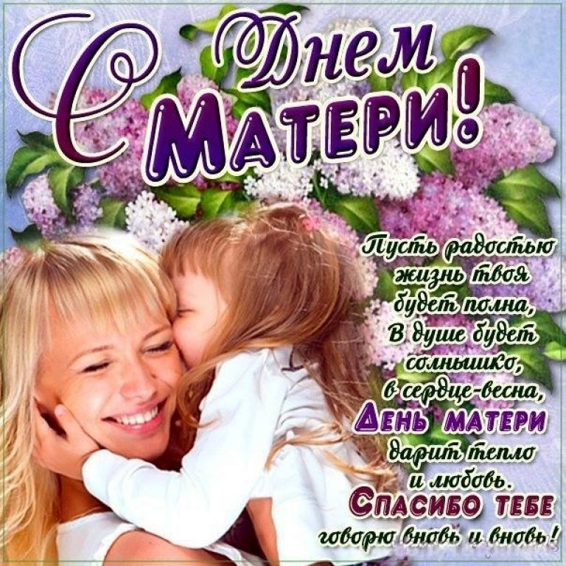

- Алексей Максимович Горький писал: «Без солнца не цветут цветы, без любви нет счастья, без женщины нет любви, без матери нет ни поэта, ни героя. Вся радость мира - от матерей.»
-"Матери. Их миллионы, и каждая несёт в сердце подвиг - материнскую любовь. Если бы столько добра, сколько излучает сердце матери, излучалось бы им на всех окружающих, зло погибло бы под чистым могущественным его лучом", - это сказала Галина Серебрякова.
-А,вы,согласны с ними?Много на свете сказано прекрасных слов про матерей и будут ещё говорить века.А как вы думаете,в чём же счастье мам?(варианты ответов).Счастье матери – это счастье её детей. И поэтому ничто так не согревает душу, как добрые и ласковые слова сына или дочери. Ко Дню матери, ребята, вы написали мини сочинения на тему: «Мама, милая моя», в которых от всей души показали свои тёплые чувства и любовь к мамам.

(ребята зачитывают свои мини-сочинения)

- Какими бы взрослыми не вырастали дети, для мам они всегда останутся детьми. А детям, разлетевшимся из родительского гнезда, порой некогда позвонить, написать, приехать. И болит материнское сердце.(слайд)
-Цените своих матерей, дарите им минуты радости. Будьте заботливы и всегда помните, что мы перед ними в неоплатном долгу!
-Если вы хотите сделать маму самым счастливым человеком, поступайте так, чтобы она радовалась и с гордостью могла сказать: “Знаете, какие у меня хорошие дети!”

1: Каждый праздник на другие не похож,
Он всегда по-своему хорош.
В Новый год взрываются хлопушки,
И на елки вешают игрушки.
В День Победы всякий будет рад
Посмотреть на праздничный парад.
А потом над городом салют
Заблестит огнями там и тут.
А сегодня праздник бабушек и мам.
Чем хорош он, чем он дорог нам?
2: Поздравляем наших бабушек и мам.
Много счастья мы желаем вам,
Много света, радости, тепла,
Чтобы жизнь счастливою была,
Чтобы дети вас не огорчали,
Чтоб они пятерки получали,
Чтобы преданно всегда любили,
Чтобы внуки радость вам дарили.
Мы шалим, конечно, иногда,
Вежливы бываем не всегда,
Огорчаем вас, да что там говорить!
Просим мы за это нас простить!
-А какие вежливые слова ,вы знаете?(ответы)

(Игра «вставьте слова»)
А теперь ,ребята вставьте вместо пропусков следующие слова
От слова тёплого (Спасибо)
Зазеленеет старый пень
Когда услышит (Добрый день) .
Если больше есть не в силах-
Скажем маме мы: (Спасибо)
Когда бранят за шалости,
Говорим: (Прости, пожалуйста)
И во Франции и в Дании
На прощанье говорят:
(До свидания)

Подведение итогов
- Наша беседа подходит к концу. Ребята, какие выводы ,вы можете сделать после нашего занятия?(варианты ответов)
-Женщина-мать творит мир, в котором ум живет в согласии с сердцем. Пусть же эта праздничная дата на календаре России – День матери – станет особенно домашним и общенациональным праздником.
-Пусть лица ваших мамочек устают только от улыбок, а руки от букетов цветов. Пусть их дети будут послушны, а мужья внимательны! Пусть ваш домашний очаг всегда украшают уют, достаток, любовь. Счастье вам дорогие!

